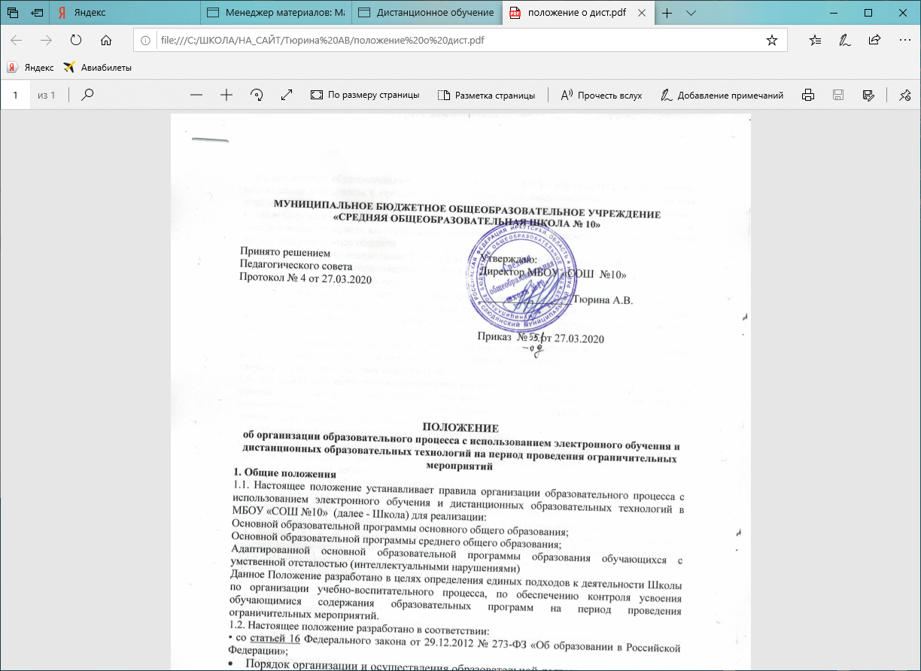
ПОЛОЖЕНИЕ
об организации образовательного процесса с использованием электронного обучения и дистанционных образовательных технологий на период проведения ограничительных
мероприятий
1. Общие положения
1.1. Настоящее положение устанавливает правила организации образовательного процесса с использованием электронного обучения и дистанционных образовательных технологий в МБОУ «СОШ №10» (далее - Школа) для реализации:
Основной образовательной программы основного общего образования;
Основной образовательной программы среднего общего образования;
Адаптированной основной образовательной программы образования обучающихся с умственной отсталостью (интеллектуальными нарушениями)
Данное Положение разработано в целях определения единых подходов к деятельности Школы по организации учебно-воспитательного процесса, по обеспечению контроля усвоения обучающимися содержания образовательных программ на период проведения ограничительных мероприятий.
1.2. Настоящее положение разработано в соответствии:
• со статьей 16 Федерального закона от 29.12.2012 № 273-ФЗ «Об образовании в Российской Федерации»;
- Порядок организации и осуществления образовательной деятельности по основным общеобразовательным программам – образовательным программам основного общего и среднего общего образования, утвержденный Приказом МОиН РФ № 1015 от 30.08.2013;
• приказом Минобрнауки РФ от 23.08.2017 № 816 «Об утверждении порядка применения организациями, осуществляющими образовательную деятельность, электронного обучения, дистанционных образовательных технологий при реализации образовательных программ»;
1.3. В настоящем положении используются следующие понятия:
• Электронное обучение (далее - ЭО) - организация образовательной деятельности с применением содержащейся в базах данных и используемой при реализации образовательных программ информации и обеспечивающих ее обработку информационных технологий, технических средств, а также информационно-телекоммуникационных сетей, обеспечивающих передачу по линиям связи указанной информации, взаимодействие обучающихся и педагогических работников.
• Дистанционные образовательные технологии (далее - ДОТ) - образовательные технологии, реализуемые в основном с применением информационно-телекоммуникационных сетей при опосредованном (на расстоянии) взаимодействии обучающихся и педагогических работников.
• Офлайн-режим -«традиционное общение», то есть любое общение, в котором не задействованы интернет- коммуникации, например, переписка с помощью бумажной почты личное или телефонное общение.
• Мессенджер - это специальная бесплатная программа для общения, звонков и быстрого обмена сообщениями, позволяющая отправить другому человеку текстовое письмо, видео, голосовую запись, фото и прочее.
1.4. Школа вправе использовать ЭО и ДОТ при всех предусмотренных законодательством РФ формах получения общего образования или при их сочетании, при проведении различных видов учебных, практических занятий, текущего контроля, промежуточной аттестации обучающихся.
1.5. Школа доводит до участников образовательных отношений информацию о реализации адаптированных основных образовательных программ с применением ЭО и ДОТ на период проведения ограничительных мероприятий.
1.6. ЭО и ДОТ обеспечиваются применением совокупности образовательных технологий, при которых полностью опосредованное взаимодействие обучающегося и преподавателя осуществляется, независимо от их местонахождения, на основе организованных педагогических технологий обучения.
1.7. Основными элементами системы ЭО и ДОТ являются:
• образовательные онлайн-платформы «РЭШ», «Учи.ру», Яндекс. Учебник;
• цифровые образовательные ресурсы, размещенные на образовательных сайтах;
• видеоконференции, вебинары;
• skype-общение, e-mail, Viber, WhatsApp и т. п.);
• облачные сервисы;
• электронные носители мультимедийных приложений к учебникам, электронные пособия, разработанные с учетом требований законодательства РФ об образовательной деятельности.
1.8. Формы ЭО и ДОТ, используемые в образовательном процессе, находят отражение в рабочих программах по соответствующим учебным дисциплинам. В обучении с применением ЭО и ДОТ используются следующие организационные формы учебной деятельности:
• материал для самостоятельного изучения;
• консультация;
• практическое задание;
• контрольная работа;
• самостоятельная внеаудиторная работа;
1.9. Сопровождение предметных дистанционных курсов может осуществляться в следующих режимах:
• тестирование онлайн;
• консультации онлайн;
• предоставление родителям (законным представителям) методических материалов;
• сопровождение офлайн (проверка тестов, контрольных работ, различные виды текущего контроля и промежуточной аттестации).
2. Цели и задачи
2.1. Основной целью использования электронного обучения и дистанционных образовательных технологий является предоставление обучающимся возможности освоения в полном объеме образовательных программ непосредственно по месту жительства.
2.2. Использование дистанционных образовательных технологий и электронного обучения способствует решению следующих задач:
• обеспечение непрерывности образовательного процесса в условия введения ограничительных мероприятий;
• создание условий для реализации индивидуальной образовательной траектории и персонализации обучения;
2.3. Основными принципами применения ЭО и ДОТ являются:
• принцип доступности, выражающийся в предоставлении всем обучающимся возможности освоения основных и адаптированных образовательных программ непосредственно по месту жительства.
• принцип персонализации, выражающийся в создании условий (педагогических, организационных и технических) для реализации индивидуальной образовательной траектории обучающегося;
• принцип интерактивности, выражающийся в возможности постоянных контактов всех участников образовательного процесса с помощью информационно-образовательной
среды;
• принцип адаптивности, позволяющий легко использовать учебные материалы нового поколения, содержащие цифровые образовательные ресурсы, в конкретных условиях учебного процесса, что способствует сочетанию разных дидактических моделей проведения учебных занятий с применением дистанционных образовательных технологий и сетевых средств обучения;
• принцип гибкости, дающий возможность участникам учебного процесса работать в необходимом для них темпе и в удобное для себя время;
• принцип модульности, позволяющий обучающимся и педагогическим работникам использовать необходимые им сетевые учебные курсы (или отдельные составляющие учебного курса) для реализации индивидуальной образовательной траектории обучающегося;
• принцип оперативности и объективности оценивания учебных достижений обучающихся.
3. Участники образовательного процесса с использованием ЭО и ДОТ
3.1. Участниками образовательного процесса с использованием ЭО и ДОТ в условиях введения ограничительных мероприятий являются: обучающиеся, педагогические работники Школы, родители (законные представители) обучающихся.
3.2. Права и обязанности обучающихся, осваивающих общеобразовательные программы с использованием ЭО и ДОТ, определяются законодательством Российской Федерации.
3.3. Образовательный процесс с использованием ЭО и ДОТ организуется для обучающихся по основным направлениям учебной деятельности.
3.4. Педагогические работники, осуществляющие обучение с использованием ЭО и ДОТ, вправе применять имеющиеся электронные средства обучения или создавать собственные.
3.5. Образовательный процесс с использованием ЭО и ДОТ по освоению осуществляется с непосредственным участием и под контролем родителей (законных представителей) обучающихся.
4. Организация образовательного процесса с использованием дистанционных образовательных технологий и электронного обучения
4.1. Школа обеспечивает передачу образовательного материала каждому обучающемуся посредством доступного им интернет-ресурса в объеме часов учебного плана, необходимом для освоения соответствующей программы, а также осуществляет учебно-методическую помощь обучающимся через онлайн- и офлайн- консультации учителей.
4.2. Для организации обучения с использованием иных мессенджеров участники образовательного дистанционного процесса обмениваются контактными данными.
4.3. При оценке результатов обучения Школа обеспечивает контроль соблюдения условий проведения оценочных мероприятий.
4.4. При использовании ЭО и ДОТ осуществляются следующие виды учебной деятельности:
• самостоятельное изучение учебного материала;
• учебные занятия (теоретические и практические);
• консультации;
• текущий контроль;
• промежуточная аттестация.
4.5. Организация обучения с использованием ЭО и ДОТ в Школе осуществляется по двум моделям:
• модель непосредственного осуществления взаимодействия педагога с обучающимися;
• модель опосредованного осуществления взаимодействия педагога с обучающимися (через законного представителя).
4.6. Школа ведет учет и осуществляет хранение результатов образовательного процесса и внутренний документооборот на бумажном носителе и/или в электронно-цифровой форме в соответствии с требованиями законодательства РФ.
4.7. Информацию о режиме работы школы в дни организации дистанционного обучения размещают на информационном стенде и официальном сайте в разделе «Дистанционное обучение».
5. Права и обязанности администрации и педагогических работников при организации ОП с использованием ЭО и ДОТ
5.1. Школа имеет право:
• использовать дистанционные образовательные технологии при всех, предусмотренных законодательством РФ, формах получения образования (Федеральный закон «Об образовании в РФ» ст.16, 17), при проведении различных видов учебных, практических занятий, текущего контроля, промежуточной аттестации обучающихся;
• вести учет результатов образовательного процесса и внутренний документооборот на бумажном носителе и в электронно-цифровой форме.
5.2. Директор Школы на основании распоряжений вышестоящих органов управления образованием издаёт приказ об организации образовательного процесса с использованием электронного обучения и дистанционных образовательных технологий в условиях проведения ограничительных мероприятий.
5.3. В период проведения ограничительных мероприятий деятельность Школы осуществляется в соответствии с утверждённым режимом работы, деятельность педагогических работников - в соответствии с установленной тарификацией учебной нагрузкой, расписанием учебных занятий.
5.4. Директор Школы:
• осуществляет контроль за реализацией мероприятий, направленных на обеспечение выполнения образовательных программ в полном объеме;
• принимает управленческие решения, направленные на повышение качества работы Школы в период проведения ограничительных мероприятий.
5.5. Заместитель директора по учебной работе:
• организует разработку мероприятий, направленных на обеспечение выполнения образовательных программ обучающимися в полном объеме;
• определяет совместно с педагогами систему организации учебной деятельности с обучающимися в соответствии с персональными возможностями членов коллектива класса (виды, количество работ, формы, сроки получения заданий обучающимися и предоставления ими выполненных работ);
• осуществляет информирование всех участников образовательного процесса (педагогов, обучающихся, родителей (законных представителей) обучающихся) о ходе и результатах реализации программ в дистанционном режиме;
• организует дистанционное информирование родителей (законных представителей), обучающихся о соблюдении ограничительных мер с целью обеспечения сохранности жизни и здоровья обучающихся Школы.
• осуществляет контроль за корректировкой календарно-тематического планирования, рабочей программы педагогами Школы;
• разрабатывает рекомендации для участников образовательного процесса по организации работы во время проведения ограничительных мероприятий;
• осуществляет контроль за организацией ОП с использованием электронного обучения и дистанционных образовательных технологий;
• организует учебно-воспитательную, научно-методическую, организационно-педагогическую деятельность педагогического коллектива в соответствии с планом работы Школы;
• анализирует деятельность по работе Школы во время проведения ограничительных мероприятий;
5.6. Педагоги, выполняющие функции классных руководителей:
• проводят разъяснительную работу с родителями (законными представителями), доводят информацию о проведения ограничительных мероприятий в классе через запись в Дневник.ру или посредством связи по телефону, или через другие виды связи (e-mail, Viber, WhatsApp).
• осуществляют получение учебных заданий от учителей-предметников и рассылку учащимся на электронную почту;
• доводят информацию до обучающихся и их родителей (законных представителей) о заданиях;
• информируют родителей (законных представителей) об итогах учебной деятельности их детей.
5.7. По темам и заданиям, вызвавшим затруднения обучающихся, при самостоятельном изучении, учителем проводится корректировка после завершения ограничительных мероприятий, пробелы устраняются через индивидуальную работу с обучающимися.
5.9. Педагоги имеют право:
• на использование всех имеющихся ресурсов ОУ и форм ЭО и ДОТ;
• на соблюдение режима труда и отдыха.
Не допускается осуществление консультирования по вопросам образовательной деятельности родителей за рамками рабочего времени.
6. Права и обязанности обучающихся и родителей (законных представителей) при организации ОП с использованием ЭО и ДОТ
6.1. Во время проведения ограничительных мероприятий обучающиеся не посещают школу.
6.2. Обучающиеся обязаны самостоятельно или с помощью родителей (законных представителей) выполнять задания.
6.3. Обучающиеся предоставляют выполненные задания в соответствии с требованиями педагогов на проверку в онлайн- и офлайн- режиме.
6.4. Родители обучающихся (законные представители) имеют право:
• своевременно получать от классного руководителя учебные задания через доступные им мессенджеры (личное сообщение по телефону, социальные сети, e-mail, Vaiber, What и др).
• своевременно получать консультации по освоению обучающимися учебного материала;
• своевременно получать результаты оценки выполненных заданий; обязаны:
• осуществлять контроль выполнения домашних заданий;
• своевременно обеспечивать отправку выполненных заданий учителям-предметникам на электронную почту классному руководителю или присоединять файл (фочерез социальные сети, e-mail, Vaiber, What и др. Возможен вариант бумажного кейса (выполненные задания родитель приносит в школу, оставляет на вахте, учитель проверяет качество выполненной работы и выставляет оценку в электронный журнал, возможно пишет комментарий - на что необходимо обратить внимание).
6.6. Родители (законные представители) несут ответственность за жизнь и здоровье ребенка в период организации образовательного процесса с использованием дистанционных образовательных технологий и электронного обучения.
7. Ведение документации
7.1. Педагогами проводится корректировка тематического планирования (при необходимости) и делается отметка в соответствии с требованиями оформления тематического планирования, установленными общеобразовательным учреждением. В случае невозможности изучения учебных тем обучающимися самостоятельно, учитель-предметник может организовать прохождение материала (после отмены ограничительных мероприятий при помощи блочного подхода к преподаванию учебного материала, о чём делается специальная отметка в тематическом планировании.
7.2. Согласно расписанию занятий в журналах (классных, электронном журнале и др.) заполняются даты, в графе «Что пройдено на уроке» педагогом делается запись темы учебного занятия в соответствии с изменениями, внесенными в тематическое планирование.
7.3. Темы контрольных, практических работ, в случае включения их в учебный план для реализации в период ограничительных мероприятий, записывается в журнал в соответствии с изменениями, внесенными в тематическое планирование.
7.4. Отметка обучающемуся за работу, выполненную во время организации ОП с использованием ЭО и ДОТ выставляется в графу журнала, соответствующую теме учебного задания.
7.5. В случае невозможности выполнения учащимся учебного задания по причине болезни (при предоставлении законным представителем подтверждающего документа) в журнале отмечается неявка обучающегося в соответствии с правилами ведения журнала.
7.6. Педагоги результаты взаимодействия с родителями (законными представителями) по вопросам время организации ОП с использованием ЭО и ДОТ заносят в листы взаимодействия с законными представителями .
8. Заключительное положение
8.1. Данное положение вступает в силу с момента его утверждения и действует до принятия нового в рамках действующего нормативного законодательного регулирования в области общего образования.

